PONTIFICIA UNIVERSIDAD CATOLICA MADRE Y MAESTRA



**Nombres:**

Chrisselyz Gutierrez                    2018-1611

Idalmis Francisco Peña               2018-1663

**Asignatura:**

Fundamentos de Programación

**Profesora:**

Iván Tactuk

**Título de la Asignación:**

Proyecto Final: Primer Reporte

**Fecha de entrega:**

05 de diciembre 2019

Santiago, Republica Dominicana

***Galaga en lenguaje C***

**Galaga** es un videojuego mata marcianos creado por NAMCO en 1981. El objetivo de este es que el jugador logre eliminar la mayor cantidad de naves alienígenas que se le van aproximando y que con el transcurso de la partida, adquiere una serie de dificultades, permitiéndole al usuario desarrollar y buscar todas las alternativas para ganar. Es reconocido como un video juego clásica junto a otros juegos como Pac Man, Tetrix, Space Invaders, Pong y Donkey Kong.

El objetivo de este proyecto es poder aplicar todos los conocimientos adquiridos en la clase de Fundamentos de Programación durante el semestre. Este proyecto ha sido un reto personal ya que para realizar nos hemos vistas obligadas a constante investigación sobre todas las herramientas que se encuentren disponibles y poner a trabajar nuestro cerebro de manera que pudiéramos solucionar todos los problemas que aparecieran en el camino.

Entre las cosas que nos propusimos lograr con este proyecto están:

* Un menú principal que le permita al jugador empezar la partida, configurar los colores en los que se presenta la interfaz gráfica, ver las puntuaciones de jugadores previos, salir de la interfaz, leer las instrucciones del juego y leer más sobre los orígenes del juego.
* Durante el juego el jugador de enfrentar a una agrupación de naves alienes organizadas en una matriz, con la primera línea cubierta por un escudo protector, las cuales intentaran matarlo. El objetivo del juego es eliminar todas las naves alienígenas, mientras más naves el jugar elimine, más rápido se moverán estas de izquierda a derecha y de manera descendiente.
* Para las eliminar las naves el jugador debe dispararles una vez, si las naves están escudadas deben ser disparadas dos veces.
* Agregar efectos de sonido (ya sea con música o cuando las naves se disparan entre sí) para crear una atmosfera mas inmersiva en el juego.
* Partida Bonus: si el jugador llega a eliminar todas las naves enemigas entonces se le dará la opción de seguir en una partida bonus en donde todas las naves tendrán escudos protectores.
* Medir el tiempo que dura la partida, la cantidad de puntos acumulados y cuantos enemigos logro eliminar el jugador.

**Como se ve el Juego**

* Pantalla Principal

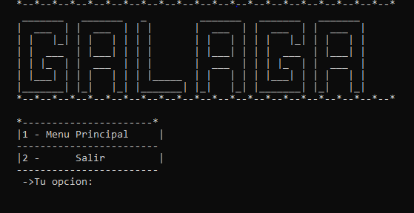

* Menú Principal

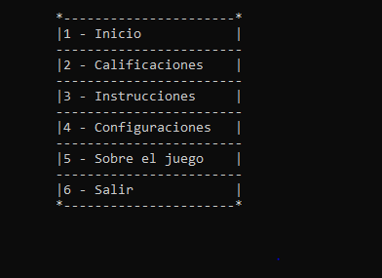

* Pantalla de Juego

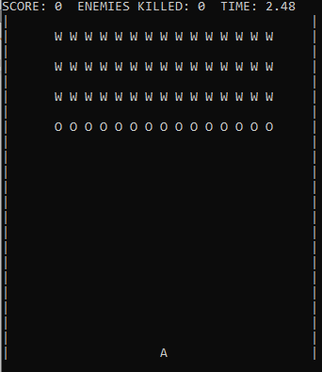

* Cuando se pierde

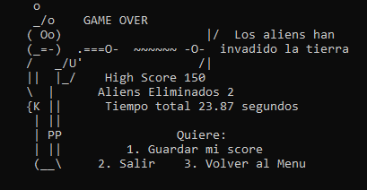

* Pantalla de Instrucciones

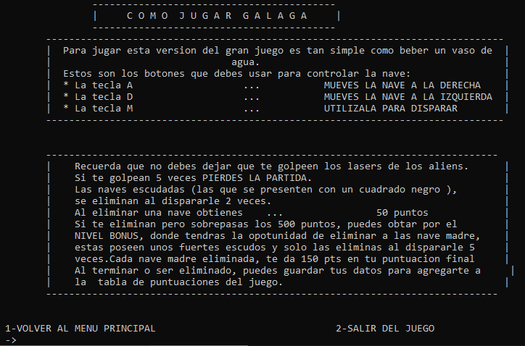

* Sobre el Juego

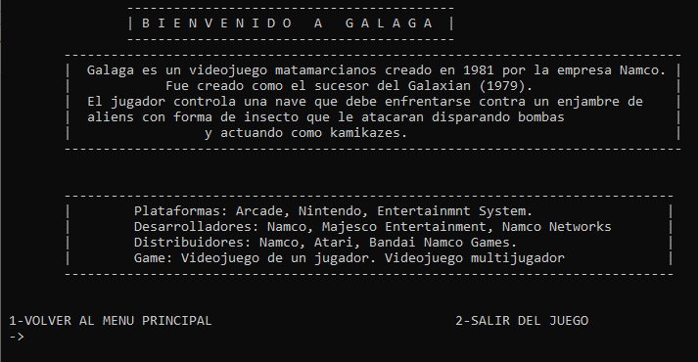

* Configuración de colores

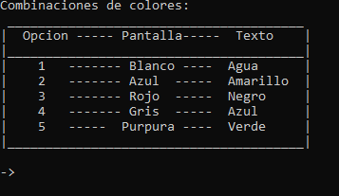

* Cambio de Colores

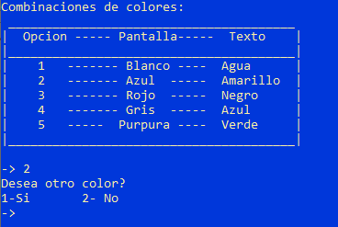

* Juego con cambio de colores

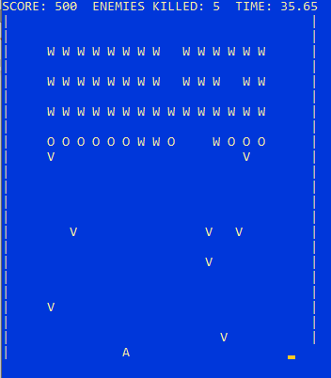

* Pantalla Ganadora

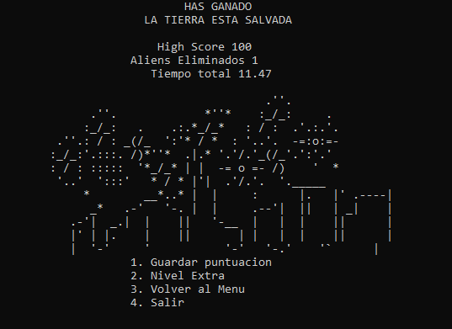

* Nivel Bonus

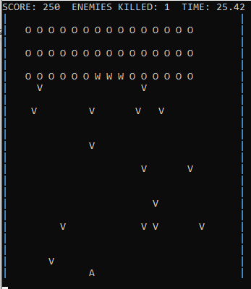

* Pantalla Final

